ЗВІТ
про виконання етапу 1
«UML-специфікація»
з дисципліни «Інформаційні Технології»

Тема проєкту
часткова реалізація системи управління табличними
базами даних (система типу 1)
Індивідуальний варіант
додаткові типи complexInteger і complexReal,
операція перетину таблиць
Виконав:
студент групи ТК-42
Яценко Ілля Сергійович

2026

ВСТУП
Мета етапу — проаналізувати вимоги до системи «TabDB» (часткова реалізація системи керування табличними базами даних) і спроєктувати її за допомогою UML-діаграм. Діаграми наведено в порядку життєвого циклу програмного забезпечення: спочатку аналіз вимог, потім архітектурне проєктування, потім детальне проєктування.
Система пишеться мовою Python як настільний застосунок з графічним інтерфейсом. Вона дозволяє створювати бази даних з будь-якою кількістю таблиць і полів, додавати, переглядати й редагувати рядки з перевіркою значень, а також зберігати базу на диск і відкривати її. Зв'язки між таблицями не враховуються.
За варіантом, крім типів integer, real, char і string, система підтримує типи complexInteger (комплексне число з цілими частинами) і complexReal (комплексне число з дійсними частинами), а також операцію перетину таблиць.
У звіті наведено 11 діаграм: прецедентів, чотири діаграми класів (з них дві VOPC), розгортання, дві діаграми послідовності, станів, компонентів і активності.

1 АНАЛІЗ ВИМОГ

1.1 Призначення та цілі системи
TabDB призначена для зберігання даних у таблицях без встановлення окремої СУБД. База даних складається з таблиць, у кожної таблиці є перелік полів з типами і рядки. Уся база зберігається в одному файлі.
Система має дозволяти створювати й змінювати структуру бази, перевіряти введені значення за типами полів, зберігати базу між запусками та виконувати перетин таблиць.

1.2 Функціональні вимоги
Функціональні вимоги до системи наведено в таблиці 1.1.
Таблиця 1.1 – Функціональні вимоги
ID | Вимога
ФВ-01 | Створення нової порожньої бази даних із заданою назвою.
ФВ-02 | Створення таблиці з довільною кількістю полів із валідацією схеми: назва таблиці непорожня й унікальна в межах бази, є щонайменше одне поле, назви полів непорожні й унікальні, тип кожного поля входить до переліку підтримуваних.
ФВ-03 | Видалення таблиці з бази.
ФВ-04 | Підтримка базових типів полів integer, real, char, string.
ФВ-05 | Підтримка додаткових типів complexInteger і complexReal (варіант).
ФВ-06 | Додавання рядка з валідацією кожного значення відповідно до типу поля.
ФВ-07 | Перегляд рядків таблиці.
ФВ-08 | Редагування рядка з повторною валідацією та видалення рядка.
ФВ-09 | Збереження бази у файл на диску та зчитування бази з файлу.
ФВ-10 | Перетин двох таблиць із сумісними схемами з можливістю зберегти результат як нову таблицю (варіант).

1.3 Нефункціональні вимоги
Нефункціональні вимоги наведено в таблиці 1.2.
Таблиця 1.2 – Нефункціональні вимоги
ID | Вимога
НФВ-01 | Мова реалізації — Python 3.11 або новіша; графічний інтерфейс — бібліотека tkinter зі стандартної бібліотеки.
НФВ-02 | Кількість таблиць, полів і записів обмежується лише обсягом оперативної пам'яті.
НФВ-03 | Формат зберігання — JSON у кодуванні UTF-8 з номером версії формату.
НФВ-04 | Розширюваність: новий тип додається реєстрацією в TypeRegistry, нова операція — реалізацією інтерфейсу TableOperation, без змін ядра.
НФВ-05 | Повідомлення про помилки валідації містять назву поля та очікуваний формат значення.
НФВ-06 | Ядро не залежить від графічного інтерфейсу, що дає змогу покрити його модульними тестами.

1.4 Типи даних полів
Типи полів, формати введення та вигляд значень у файлі наведено в таблиці 1.3. Комплексні числа вводяться у вигляді a+bi, дійсну або уявну частину можна не писати.
Таблиця 1.3 – Типи даних полів
Тип | Множина значень | Приклади введення | Подання в JSON
integer | цілі числа | 42, -7 | 42
real | дійсні числа, крім nan та inf | 3.14, -2e-3 | 3.14
char | один символ | A, ї | "A"
string | довільний рядок | Київ | "Київ"
complexInteger | a+bi, де a і b — цілі числа | 3+4i, -2-5i, 7i, -i, 5 | {"re": 3, "im": 4}
complexReal | a+bi, де a і b — дійсні числа | 1.5-2.25i, 0.5i, -3.0 | {"re": 1.5, "im": -2.25}

Дійсні значення (real і complexReal) порівнюються з округленням до 9 знаків після коми. Це потрібно для перетину таблиць, щоб однакові числа, отримані різними обчисленнями, вважалися рівними.

1.5 Діаграма прецедентів
Діаграму прецедентів системи наведено на рисунку 1.1.

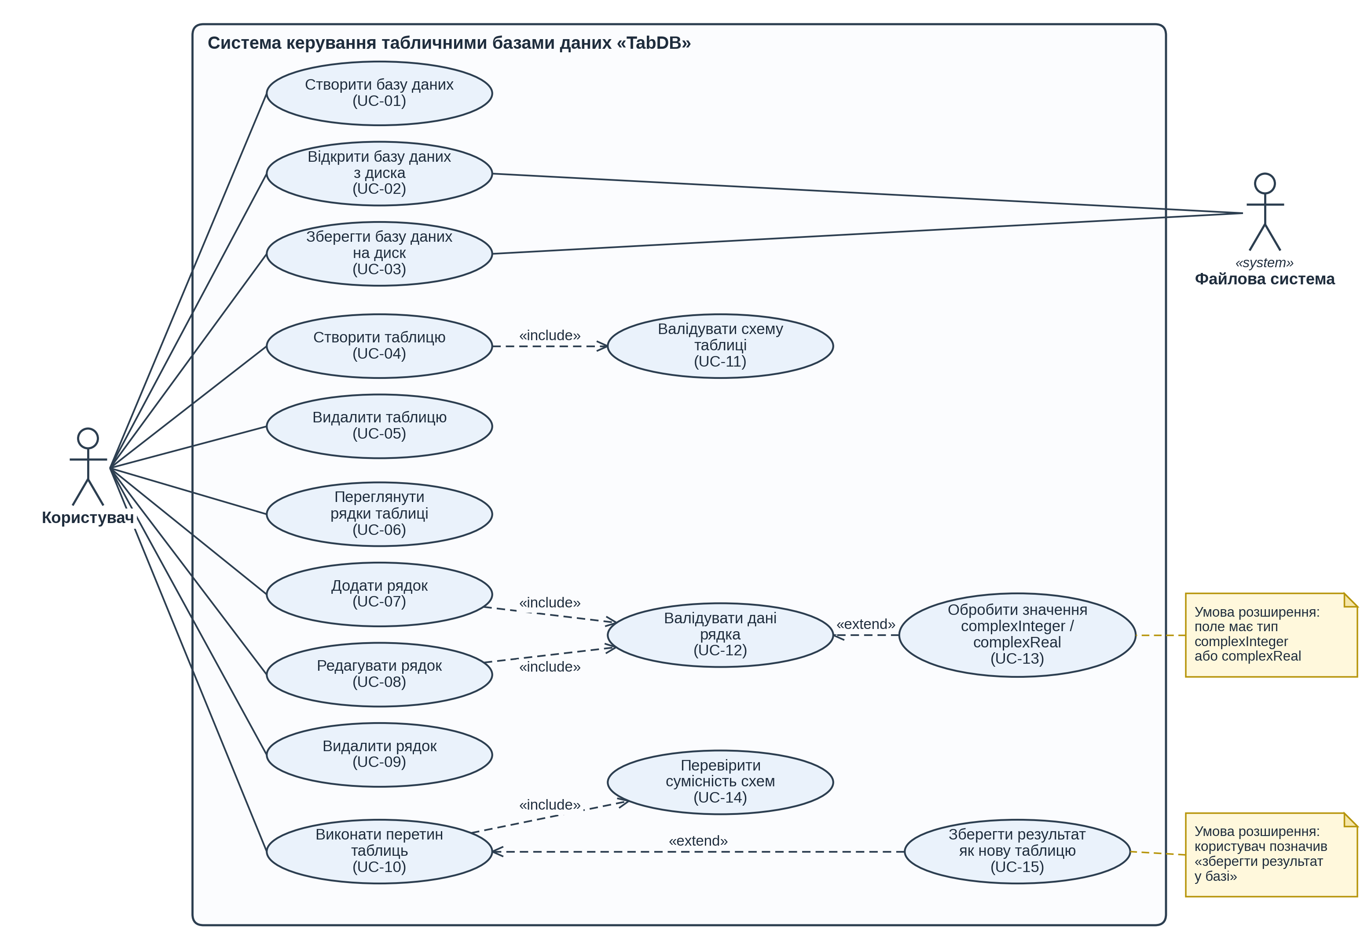
Рисунок 1.1 – Діаграма прецедентів системи TabDB

Основний актор — Користувач, він запускає всі прецеденти. Другий актор — Файлова система, вона потрібна для відкриття (UC-02) і збереження (UC-03) бази.
Зв'язок «include» означає, що прецедент завжди виконується в межах іншого: створення таблиці включає перевірку її схеми (UC-11), додавання й редагування рядка — перевірку значень (UC-12), перетин таблиць — перевірку сумісності схем (UC-14).
Зв'язок «extend» означає, що прецедент виконується лише за певної умови: розбір комплексного значення (UC-13) — лише для полів комплексних типів, збереження результату перетину (UC-15) — лише якщо користувач це обрав. Опис прецедентів наведено в таблиці 1.4.
Таблиця 1.4 – Прецеденти системи
ID | Назва | Опис
UC-01 | Створити базу даних | Створення нової порожньої бази із заданою назвою; вона стає поточною.
UC-02 | Відкрити базу даних з диска | Зчитування бази з JSON-файлу з перевіркою формату та типів значень.
UC-03 | Зберегти базу даних на диск | Запис поточної бази у файл за наявним або новим шляхом.
UC-04 | Створити таблицю | Задання назви таблиці та переліку полів із типами.
UC-05 | Видалити таблицю | Видалення таблиці разом з усіма рядками після підтвердження.
UC-06 | Переглянути рядки таблиці | Відображення всіх рядків обраної таблиці у вигляді сітки.
UC-07 | Додати рядок | Введення значень для всіх полів і додавання рядка до таблиці.
UC-08 | Редагувати рядок | Зміна значень наявного рядка з повторною валідацією.
UC-09 | Видалити рядок | Видалення обраного рядка з таблиці.
UC-10 | Виконати перетин таблиць | Обчислення таблиці з рядків, спільних для двох таблиць із сумісними схемами.
UC-11 | Валідувати схему таблиці | Перевірка назви таблиці, назв і типів полів.
UC-12 | Валідувати дані рядка | Перевірка кожного значення на відповідність типу поля.
UC-13 | Обробити значення complexInteger / complexReal | Розбір запису a+bi і створення об'єкта ComplexInteger або ComplexReal.
UC-14 | Перевірити сумісність схем | Порівняння кількості, назв і типів полів двох таблиць.
UC-15 | Зберегти результат як нову таблицю | Додавання таблиці-результату перетину до поточної бази.

1.6 Специфікації прецедентів варіанту
Для прецедентів варіанту складено специфікації (таблиці 1.5 і 1.6). На їх основі побудовано VOPC-діаграми та діаграми послідовності в розділі 3.
Таблиця 1.5 – Специфікація прецедента UC-10 «Виконати перетин таблиць»
Елемент | Опис
Актори | Користувач
Передумови | Відкрито базу даних, що містить щонайменше одну таблицю.
Основний потік | 1. Користувач обирає команду «Перетин таблиць».  2. Система відображає форму зі списком таблиць поточної бази.  3. Користувач обирає таблиці A і B, вводить назву результату та за потреби позначає «зберегти в базі».  4. Система перевіряє введені дані й сумісність схем A і B (UC-14).  5. Система формує таблицю-результат зі схемою A, до якої без повторів потрапляють рядки A, що є також у B.  6. Якщо позначено «зберегти в базі», система додає результат до бази як нову таблицю й позначає базу як змінену (UC-15).  7. Система відображає таблицю-результат.
Альтернативні потоки | 4а. Назва результату порожня або (при збереженні) вже зайнята: система показує повідомлення, перехід до кроку 3.  4б. Схеми несумісні: система показує, у чому розбіжність (кількість полів, назва чи тип поля з певним номером), перехід до кроку 3.  5а. Спільних рядків немає: результатом є порожня таблиця зі схемою A.
Постумови | Результат обчислено й показано; при збереженні в базі з'явилася нова таблиця, а база має статус «змінена».

Таблиця 1.6 – Специфікація прецедента UC-07 «Додати рядок»
Елемент | Опис
Актори | Користувач
Передумови | Відкрито базу даних, користувач обрав у ній таблицю.
Основний потік | 1. Користувач обирає команду «Додати рядок».  2. Система відображає форму з полем введення для кожного поля таблиці та підказкою формату (для complexInteger і complexReal — запис a+bi).  3. Користувач вводить значення й натискає «Додати».  4. Система валідує кожне значення відповідно до типу поля (UC-12); значення комплексних типів розбирає в об'єкти ComplexInteger або ComplexReal (UC-13).  5. Система додає рядок до таблиці, позначає базу як змінену й оновлює відображення таблиці.
Альтернативні потоки | 3а. Користувач натискає «Скасувати»: форма закривається, рядок не додається.  4а. Одне чи кілька значень некоректні: система підсвічує відповідні поля й показує повідомлення з назвою поля та очікуваним форматом; рядок не додається, перехід до кроку 3.
Постумови | У таблиці з'явився новий рядок, база має статус «змінена».

2 АРХІТЕКТУРНЕ ПРОЄКТУВАННЯ

2.1 Архітектура системи
Система складається з чотирьох рівнів. Рівень представлення — графічний інтерфейс на tkinter. Прикладний рівень — клас DatabaseService, через який інтерфейс виконує всі дії. Доменний рівень — модель даних (база, таблиця, поле, рядок), типи даних і операції над таблицями. Інфраструктурний рівень — збереження бази у файл.
Кожен рівень звертається лише до нижчих рівнів, тому логіку можна тестувати без інтерфейсу. Пакети системи наведено в таблиці 2.1.
Таблиця 2.1 – Пакети системи
Пакет | Рівень | Відповідальність
gui | Представлення | Головне вікно, діалоги створення таблиці, редагування рядка й перетину, відображення таблиці.
service | Прикладний | Фасад DatabaseService: керування поточною базою, виконання прецедентів, позначення змін.
core | Доменний | Класи Database, Table, Column, Row, винятки.
datatypes | Доменний | Абстрактний тип DataType, шість конкретних типів, реєстр TypeRegistry, класи ComplexInteger і ComplexReal.
operations | Доменний | Інтерфейс TableOperation та його реалізація IntersectionOperation.
storage | Інфраструктурний | Інтерфейс StorageProvider та його реалізація JsonStorage.

2.2 Концептуальна діаграма класів
Концептуальну діаграму класів наведено на рисунку 2.1. На ній показано основні класи та зв'язки між ними без методів.
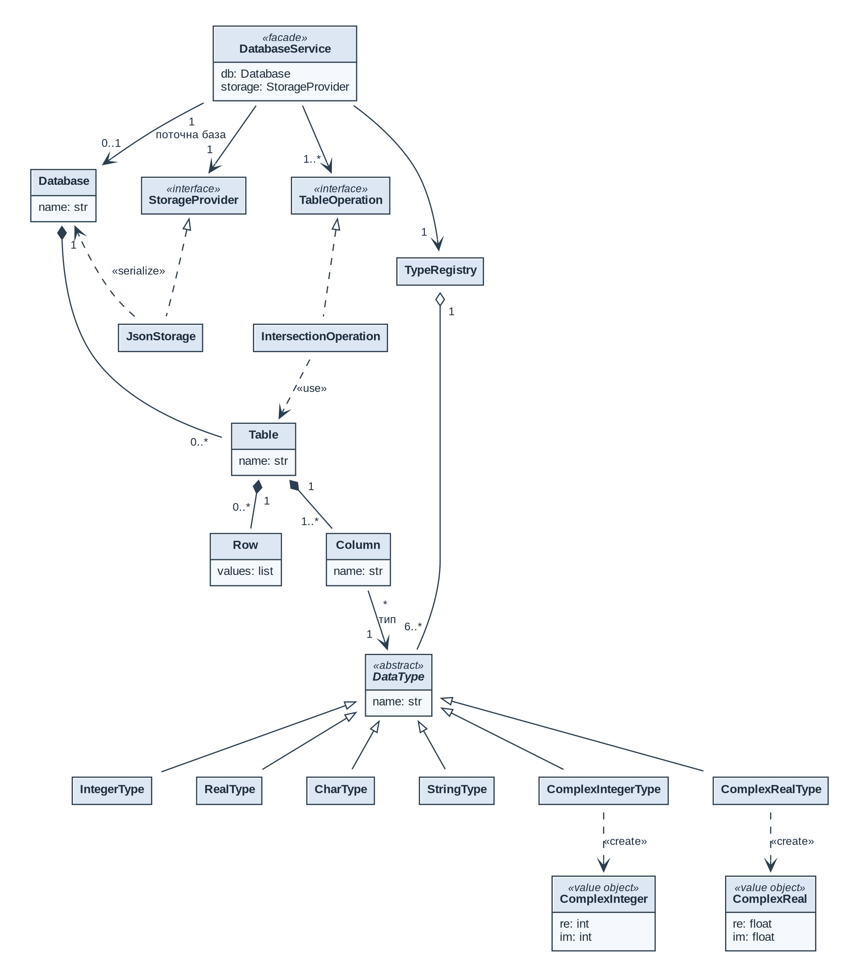
Рисунок 2.1 – Концептуальна діаграма класів
База даних (Database) містить таблиці (Table), а таблиця — поля (Column) і рядки (Row). Кожне поле має тип даних (DataType). Для кожного з шести типів є свій клас-нащадок DataType. Класи ComplexIntegerType і ComplexRealType створюють значення ComplexInteger і ComplexReal. Усі типи зареєстровано в реєстрі TypeRegistry, де їх можна знайти за назвою.
Операції над таблицями мають спільний інтерфейс TableOperation, перетин реалізує клас IntersectionOperation. Так само збереження описано інтерфейсом StorageProvider з реалізацією JsonStorage. Завдяки цьому можна додавати нові операції та формати файлів, не змінюючи інших частин системи.

2.3 Діаграма розгортання
Фізичну архітектуру системи подано на діаграмі розгортання (рисунок 2.2).
Система — це настільний застосунок, який працює на комп'ютері користувача. Для запуску потрібен Python 3.11 або новіший (Windows, Linux або macOS). На комп'ютері розгортаються файл main.py, пакет tabdb і бібліотека tkinter. Бази даних зберігаються на диску як JSON-файли, мережа не використовується.

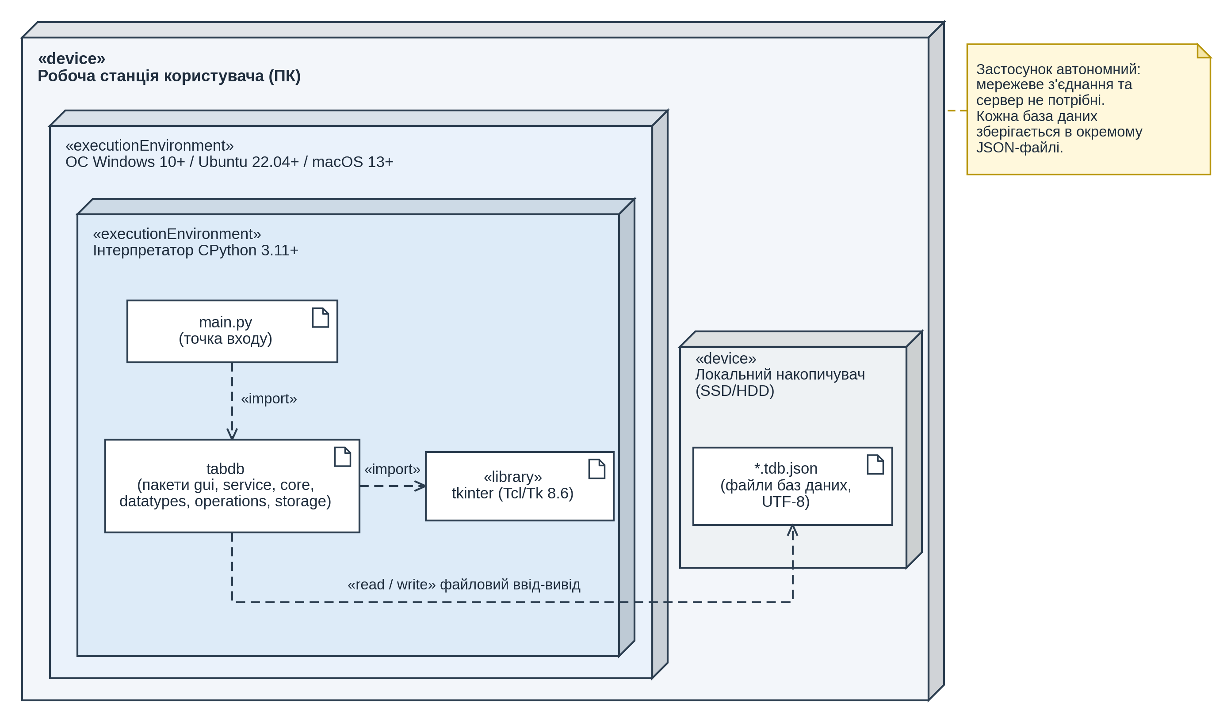
Рисунок 2.2 – Діаграма розгортання

Приклад файлу бази з таблицею, у якій є поле типу complexInteger:
{
"format": "tabdb",
"version": 1,
"name": "demo",
"tables": [
{
"name": "Points",
"columns": [
{"name": "id", "type": "integer"},
{"name": "z", "type": "complexInteger"},
{"name": "city", "type": "string"}
],
"rows": [
[7, {"re": 3, "im": 4}, "Київ"]
]
}
]
}
Поле version потрібне, щоб у майбутньому можна було змінити формат файлу і при цьому відкривати старі файли.

3 ДЕТАЛІЗОВАНЕ ПРОЄКТУВАННЯ

3.1 Детальна діаграма класів
Детальну діаграму класів пакетів core і datatypes наведено на рисунку 3.1. На ній показано атрибути й методи класів.
Перевірка рядка працює так: метод Table.validate_row проходить по всіх полях і для кожного викликає Column.parse, а той передає значення методу parse потрібного типу. Якщо значення некоректне, тип генерує ValidationError. Таблиця збирає помилки всіх полів, тому користувач одразу бачить усі помилки.
Метод Table.is_compatible перевіряє, чи можна перетинати дві таблиці: у них має бути однакова кількість полів з однаковими назвами й типами. Метод Row.key повертає значення рядка у вигляді, придатному для порівняння, тому під час перетину рядки можна зберігати в множині.
Класи ComplexInteger і ComplexReal незмінні, тому їх можна порівнювати й використовувати в множинах. Метод parse розбирає запис a+bi, а методи to_json і from_json перетворюють значення на {"re": …, "im": …} і назад.

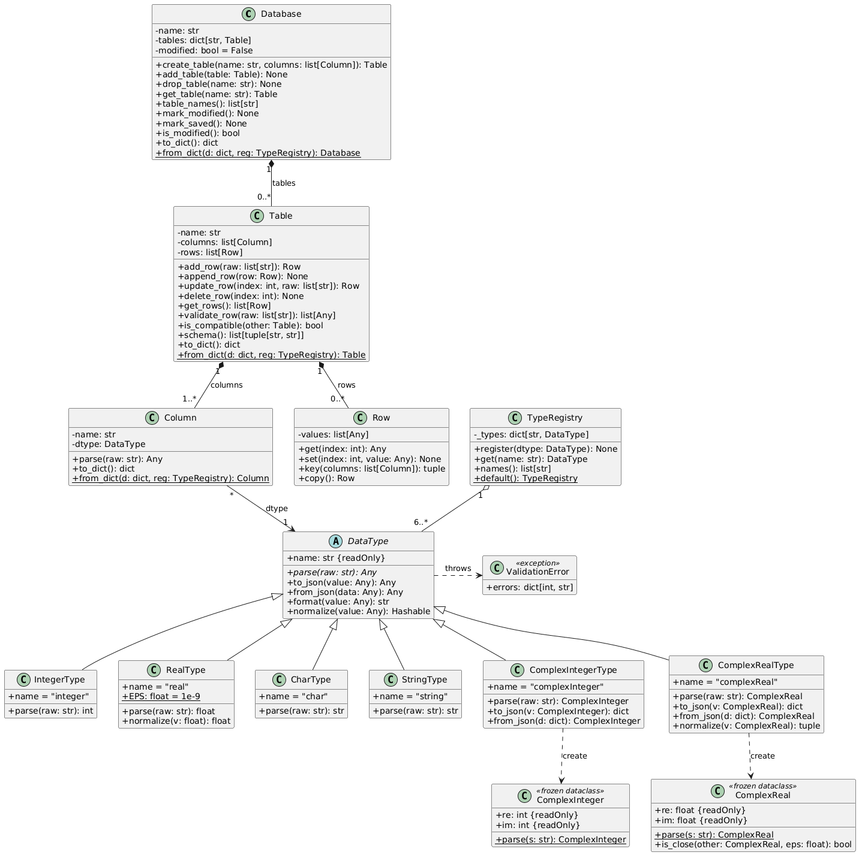
Рисунок 3.1 – Детальна діаграма класів (пакети core і datatypes)

3.2 VOPC-діаграма для прецедента «Виконати перетин таблиць»
VOPC-діаграма показує класи, які беруть участь у прецеденті, поділені на три групи: boundary — класи інтерфейсу, control — класи, що керують виконанням прецедента, entity — класи з даними. Діаграму для прецедента UC-10 наведено на рисунку 3.2.
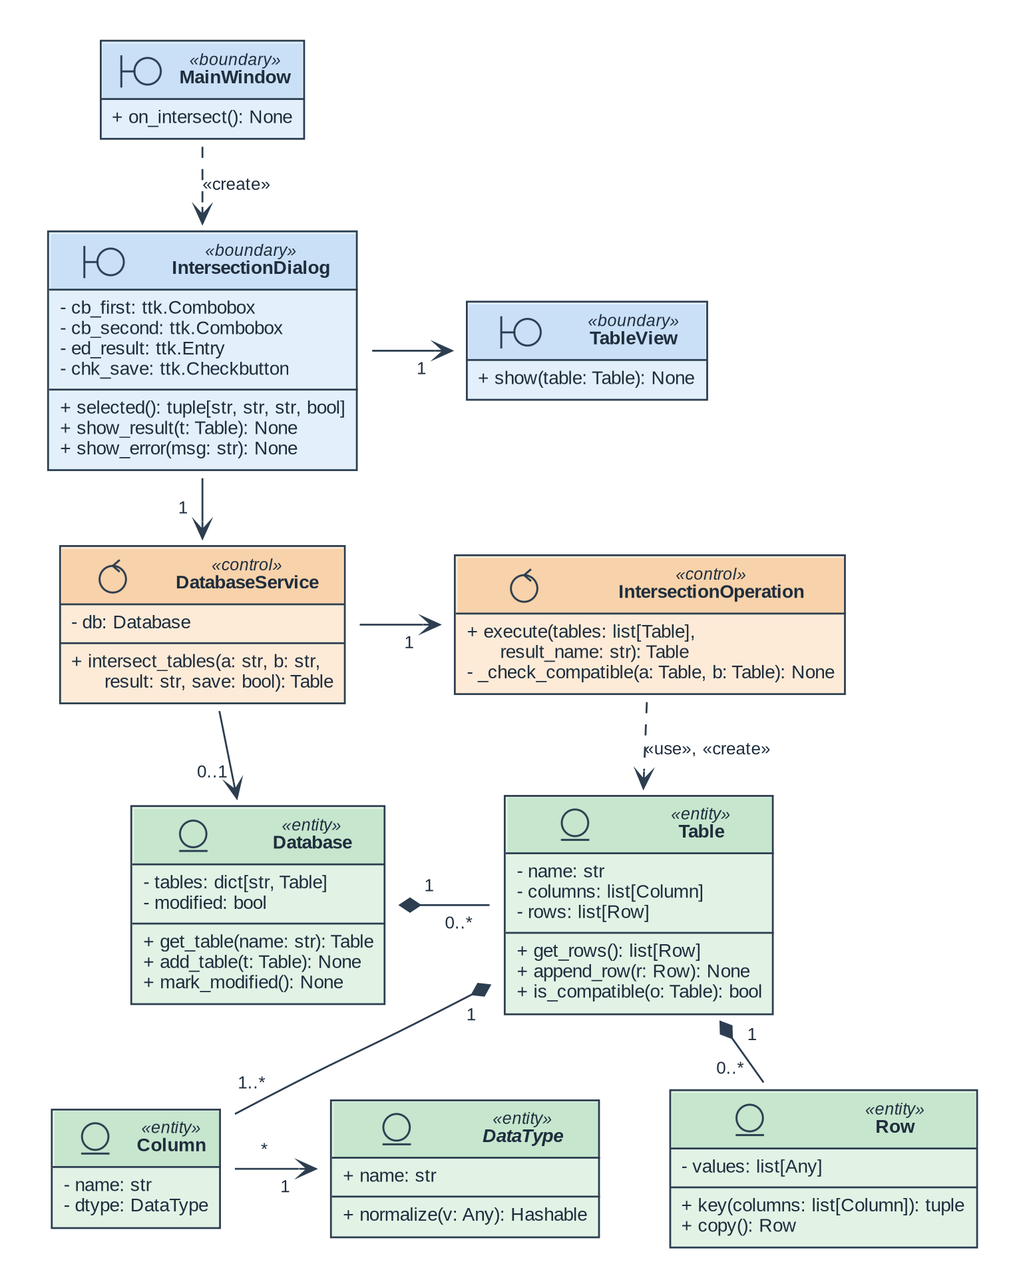
Рисунок 3.2 – VOPC-діаграма для прецедента UC-10 «Виконати перетин таблиць»
Класи інтерфейсу — головне вікно MainWindow, діалог IntersectionDialog для вибору таблиць і TableView для показу результату. Виконанням керують DatabaseService, який бере таблиці з бази й за потреби зберігає результат, та IntersectionOperation, який перевіряє схеми й обчислює перетин. Класи даних — Database, Table, Column, Row і DataType.

3.3 VOPC-діаграма для прецедента «Додати рядок»
На рисунку 3.3 наведено VOPC-діаграму прецедента UC-07 разом з перевіркою значень (UC-12) і розбором комплексних чисел (UC-13).
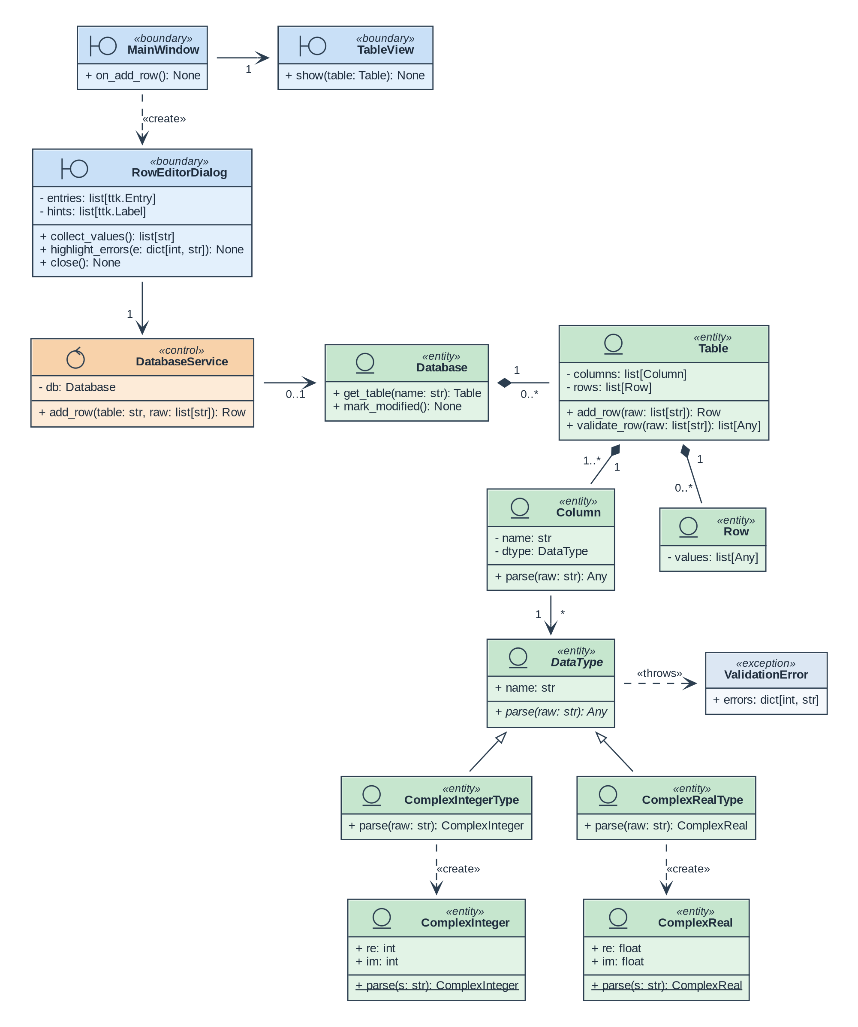
Рисунок 3.3 – VOPC-діаграма для прецедента UC-07 «Додати рядок»
Клас інтерфейсу RowEditorDialog показує поля введення за схемою таблиці й підсвічує помилки. Виконанням керує DatabaseService. Серед класів даних, крім таблиці, є ComplexIntegerType і ComplexRealType, які створюють комплексні значення, і виняток ValidationError, який передає помилки до інтерфейсу.

3.4 Діаграми послідовності
Діаграми послідовності показують, які повідомлення передають один одному об'єкти під час виконання прецедента.
На рисунку 3.4 показано перетин таблиць. DatabaseService бере таблиці A і B і передає їх IntersectionOperation. Якщо схеми несумісні, повертається помилка IncompatibleSchemaError і діалог її показує. Інакше створюється таблиця-результат, і в циклі кожен рядок A перевіряється на наявність у B. Якщо користувач обрав збереження, результат додається до бази.
На рисунку 3.5 показано додавання рядка зі значенням complexInteger. Таблиця в циклі перевіряє значення кожного поля, для комплексного типу створюється об'єкт ComplexInteger. Якщо помилок немає, рядок додається і база позначається зміненою, інакше діалог отримує ValidationError і підсвічує хибні поля.

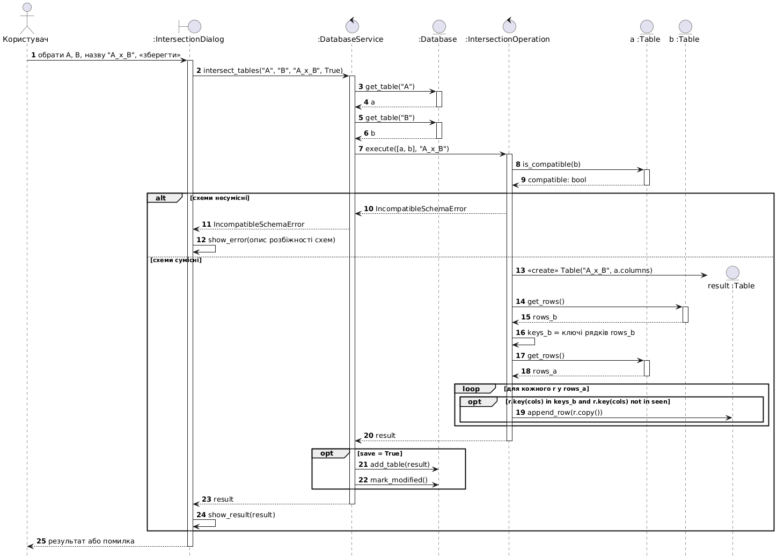
Рисунок 3.4 – Діаграма послідовності прецедента «Виконати перетин таблиць»
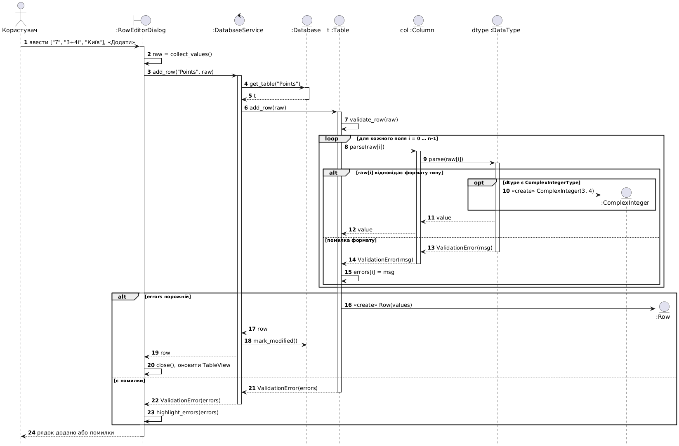
Рисунок 3.5 – Діаграма послідовності прецедента «Додати рядок»

3.5 Діаграма станів
Поведінку бази даних протягом сеансу роботи описано діаграмою станів (рисунок 3.6).
Поки база не відкрита, система в стані «Немає відкритої бази». Нова база одразу переходить у стан «Змінена», бо ще не збережена у файл. Відкриття з диска проходить через стан «Завантаження» і закінчується станом «Синхронізована з файлом». Будь-яка зміна переводить базу в стан «Змінена», а збереження — назад у «Синхронізована з файлом».
Якщо закрити змінену базу, система переходить у стан «Підтвердження закриття», де користувач може зберегти зміни, відмовитися від них або скасувати закриття. Стани «Змінена», «Синхронізована з файлом», «Збереження» і «Підтвердження закриття» входять до складеного стану «Відкрита».

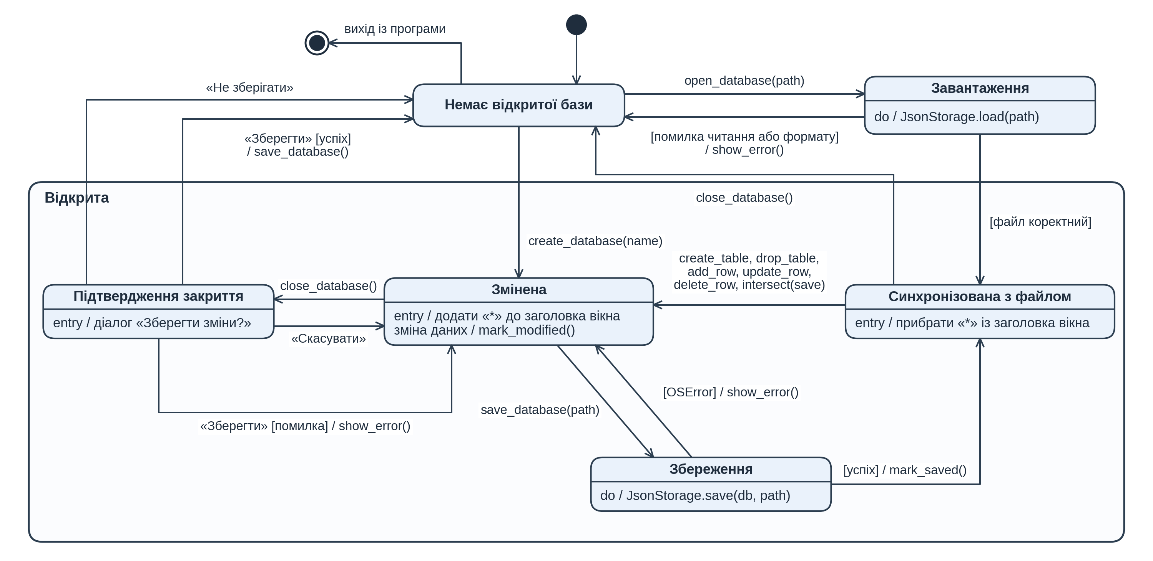
Рисунок 3.6 – Діаграма станів бази даних

3.6 Діаграма компонентів
Діаграму компонентів наведено на рисунку 3.7. Кожен компонент відповідає пакету Python з таблиці 2.1.
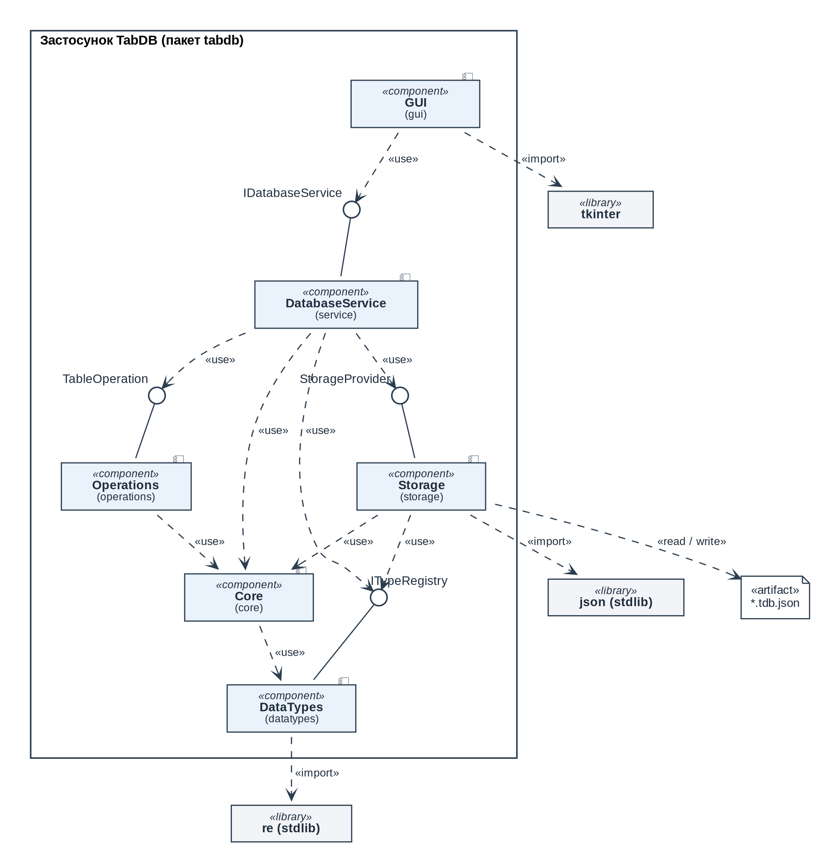
Рисунок 3.7 – Діаграма компонентів
Графічний інтерфейс (GUI) звертається лише до інтерфейсу IDatabaseService, який надає компонент DatabaseService. Сервіс, своєю чергою, використовує операції, збереження та реєстр типів через інтерфейси TableOperation, StorageProvider та ITypeRegistry. Operations і Storage залежать від Core, а Core — від DataTypes. Сторонні бібліотеки не потрібні: tkinter, json і re входять до стандартної бібліотеки Python.

3.7 Діаграма активності
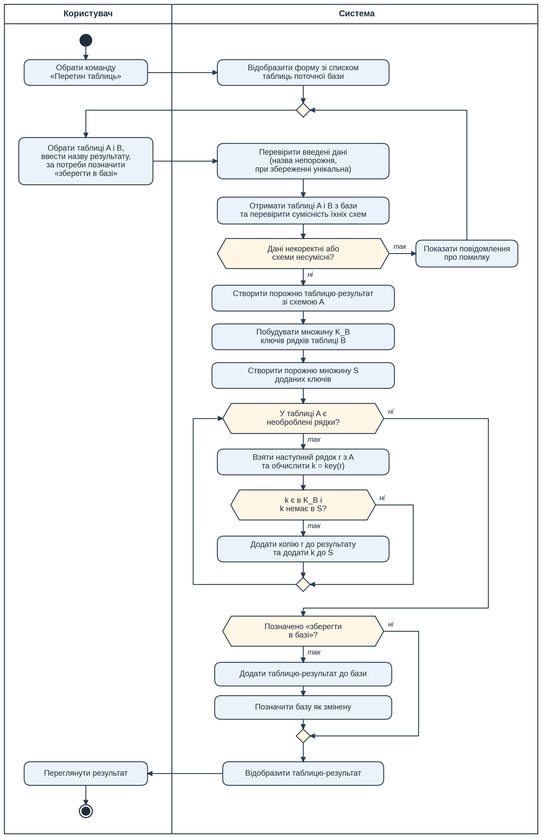
Рисунок 3.8 – Діаграма активності прецедента «Виконати перетин таблиць»
На рисунку 3.8 показано алгоритм перетину таблиць: що робить користувач, а що система. Якщо дані введено неправильно або схеми несумісні, користувач вводить їх знову. Для перетину система спочатку збирає ключі всіх рядків таблиці B у множину, а потім один раз проходить по таблиці A і відбирає рядки, які є в цій множині. Повтори в результат не потрапляють.

ВИСНОВКИ
На етапі розроблено UML-модель системи TabDB. Під час аналізу вимог виділено 15 прецедентів, з них чотири стосуються варіанту: розбір значень complexInteger і complexReal, перетин таблиць, перевірка сумісності схем і збереження результату перетину.
Система має чотири рівні, а всі дії інтерфейс виконує через клас DatabaseService. Типи даних, операції й збереження винесено в окремі класи з інтерфейсами, тому їх можна розширювати, не змінюючи ядра.
Для прецедентів варіанту побудовано VOPC-діаграми та діаграми послідовності, також описано стани бази даних, компоненти системи та алгоритм перетину таблиць. Ці діаграми є основою для реалізації системи на етапі 2.

